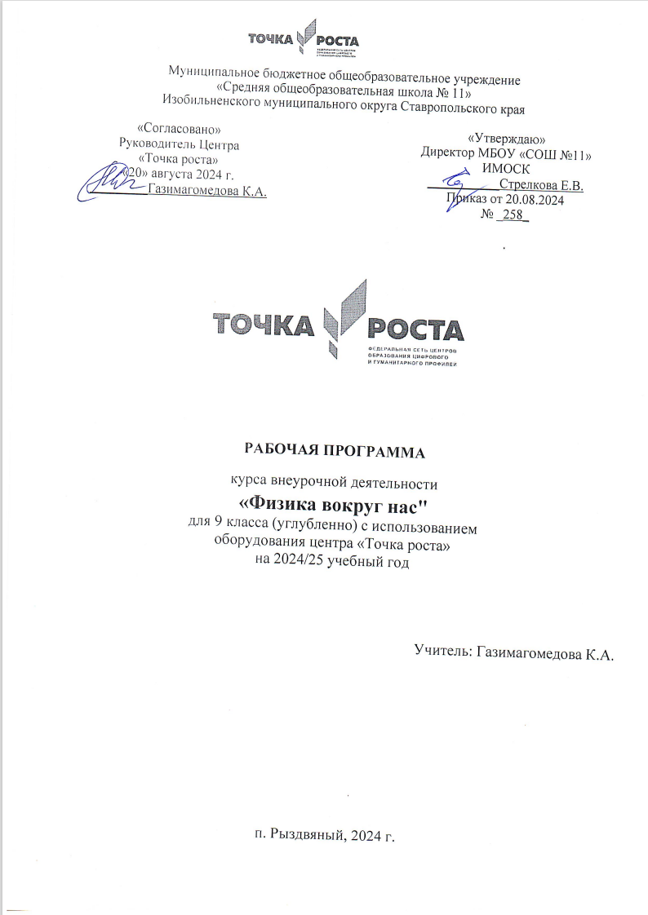
Информационная карта
Название программы: «Физика вокруг нас"
Направленность программы: естественнонаучная
Возрастной диапазон: 15 -16 лет
Количество детей в группе: 10 человек.
Срок реализации: 1год
Режим занятий в группах: 2 занятия в неделю по 1 часу и 2 часам – 102 часа в год.
Состав каждой учебной группы – одновозрастные.

ПОЯСНИТЕЛЬНАЯ ЗАПИСКА
  - Пояснительная записка
- направленность (профиль) программы
Программа кружка «Физика вокруг нас»- образовательная, модифицированная, естественно-научного направления, ориентированная на активное приобщение детей к познанию окружающего мира, выполнение работ исследовательского характера, решение разных типов задач, постановку эксперимента, работу с дополнительными источниками информации, в том числе электронными.
- актуальность программы
Воспитание творческой активности учащихся в процессе изучения ими физики является одной из актуальных задач, стоящих перед учителями физики в современной школе. Основными средствами такого воспитания и развития способностей учащихся являются экспериментальные исследования и задачи. Умением решать задачи характеризуется в первую очередь состояние подготовки учащихся, глубина усвоения учебного материала. Решение нестандартных задач и проведение занимательных экспериментальных заданий способствует пробуждению и развитию у них устойчивого интереса к физике. В процессе обучения решаются проблемы дополнительного образования детей:
- увеличение занятости детей в свободное время;
- организация полноценного досуга;
- развитие личности в школьном возрасте.
- отличительные особенности программы
Отличительной особенностью данной образовательной программы является направленность на формирование учебно-исследовательских навыков, различных способов деятельности учащихся для участия в интерактивных играх.
- адресат программы
обучающиеся 9 классов
- объем программы
3 ч в неделю, 102 часа в год
- формы обучения и виды занятий по программе
Формы обучения - очная, очно-заочная («допускается сочетание различных форм получения образования и форм обучения» (Закон № 273-ФЗ, гл. 2, ст. 17, п. 4), некоторые темы учащиеся могут изучать самостоятельно (заочно, в случае отмены занятий по карантину или низких температур); виды занятий - беседа, семинар, лекция, лабораторный практикум и практикум решения задач, практическая работа, экскурсия, игра, защита проекта.
- срок освоения программы
1 год (с 01.09.2024 по 25 мая 2025 года)
- режим занятий
Занятия проводятся 2 раз в неделю во вторую смену.

1.2. Цель и задачи программы
Цель: формирование научного мировоззрения и опыта научно-исследовательской деятельности.
Задачи:
- Образовательные: способствовать самореализации кружковцев в изучении конкретных тем физики, развивать и поддерживать познавательный интерес к изучению физики как науки, знакомить обучающихся с последними достижениями науки и техники, научить решать задачи нестандартными методами, развивать познавательный интерес при выполнении экспериментальных исследований с использованием информационных технологий.
- Воспитательные: воспитывать убежденность в возможности познания законов природы, в необходимости разумного использования достижений науки и техники, воспитание уважения к творцам науки и техники, отношения к физике как к элементу общечеловеческой культуры.
- Развивающие: развивать умения и навыки обучающихся самостоятельно работать с научно-популярной литературой, умения практически применять физические знания в жизни, е творческие способности, формировать у обучающихся активность и самостоятельность, инициативность, повышать культуру общения и поведения.

1.3. Содержание программы
Учебно-тематическое планирование
№ | Название раздела, темы | Количество часов | Теорет | Практич | Практические и проектные работы
 | Введение | 3 | 2 | 1
 | Кинематика | 24 | 15 | 9
 | Динамика | 24 | 14 | 6 | 4
 | Импульс. Законы сохранения | 15 | 6 | 3 | 6
 | Электромагнитные явления | 15 | 9 | 6
 | Оптика | 9 | 6 | 3
 | Ядерная физика | 12 | 10 |  | 2
 | ИТОГО | 102 | 62 | 28 | 12

Содержание программы внеурочной деятельности

Кинематика
Способы описания механического движения. Система отсчета. Прямолинейное движение. Прямолинейное равномерное движение по плоскости. Перемещение и скорость при равномерном прямолинейном движении по плоскости. Относительность движения. Сложение движений. Принцип независимости движений. Криволинейное движение. Движение тела, брошенного под углом к горизонту. Равномерное движение по окружности. Угловая скорость. Период и частота вращения. Скорость и ускорение при равномерном движении по окружности.
Лабораторные работы (с использованием оборудования «Точка роста»):
Изучение движения свободно падающего тела. Изучение движения по окружности.
Примерные темы проектных и исследовательских работ:
Определение скорости равномерного движения при использовании тренажера
«беговая дорожка».
Историческая реконструкция опытов Галилея по определению ускорения свободного падения тел.
Принципы работы приборов для измерения скоростей и ускорений. Применение свободного падения для измерения реакции человека. Расчет траектории движения персонажей рассказов Р.Распэ.
Характеристика основных видов деятельности:
чтение и обсуждение текста статейинтернет-сайтов, обсуждение докладов и презентаций, составление и решение задач, обсуждение способов решения (подготовка к ОГЭ по физике).

Динамика
Инерциальные системы отсчета. Сила. Законы Ньютона. Движение тела под действием нескольких сил. Движение системы связанных тел. Динамика равномерного движения материальной точки по окружности. Классы сил. Закон всемирного тяготения. Движение планет. Искусственные спутники. Солнечная система. История развития представлений о Вселенной. Строение и эволюция Вселенной.
Лабораторные работы (с использованием оборудования «Точка роста»):
Измерение массы тела с использованием векторного разложения силы. Изучение кинематики и динамики равноускоренного движения (на примере машины Атвуда). Изучение трения скольжения.
Примерные темы проектных и исследовательских работ:
Историческая реконструкция опытов Кулона и Амонтона по определению величины силы трения скольжения. Первые искусственные спутники Земли. Как отличаются механические процессы на Земле от механических процессов в космосе? Тела Солнечной системы. Открытия на кончике пера.
Характеристика основных видов деятельности:
чтение и обсуждение текста статей интернет-сайтов, обсуждение докладов и презентаций, составление и решение задач, обсуждение способов решения (подготовка к ОГЭ по физике).

Импульс. Закон сохранения импульса
Импульс. Изменение импульса материальной точки. Система тел. Закон сохранения импульса.
Примерные темы проектных и исследовательских работ:
Реактивное движение в природе. Расследование ДТП с помощью закона сохранения импульса.
Характеристика основных видов деятельности:
чтение и обсуждение текста статей интернет-сайтов, обсуждение докладов и презентаций, составление и решение задач, обсуждение способов решения (подготовка к ОГЭ по физике).
Характеристика основных видов деятельности:
чтение и обсуждение текста статей интернет-сайтов, обсуждение докладов и презентаций, составление и решение задач, обсуждение способов решения (подготовка к ОГЭ по физике).
Электромагнитные явления
Магнитное поле Земли. Компас. Взаимодействие магнитов. Занимательные опыты по магнетизму. Магнитобиология. Магнитные бури. Полярные сияния. Формы полярных сияний. Где и когда они наблюдаются. Что такое полярное сияние. Сила Лоренца. Движение заряженной частицы в однородном магнитном поле. Магнитное поле Земли. Люминесценция. Электронные полярные сияния. Протонные полярные сияния.

Оптика
Источники света. Действия света. Закон прямолинейного распространения света. Закон отражения света. Построение изображений в плоском зеркале. Закон преломления света на плоской границе двух однородных прозрачных сред. Преломление света в призме. Дисперсия света. Явление полного внутреннего отражения. Линзы. Тонкие линзы. Построение изображений, создаваемых тонкими линзами. Глаз и зрение. Оптические приборы.
Лабораторные работы (с использованием оборудования «Точка роста»):
Экспериментальная проверка закона отражения света. Измерение показателя
преломления воды. Измерение фокусного расстояния собирающей линзы.
Примерные темы проектных и исследовательских работ:
История исследования световых явлений. Историческая реконструкция телескопа Галилея. Изготовление калейдоскопа.
Характеристика основных видов деятельности:
чтение и обсуждение текста статей интернет-сайтов, обсуждение докладов и презентаций, составление и решение задач, обсуждение способов решения (подготовка к ОГЭ по физике).

Физика атома и атомного ядра
Строение атома. Поглощение и испускание света атомами. Оптические спектры. Опыты Резерфорда. Планетарная модель атома. Строение атомного ядра. Зарядовое и массовое числа. Ядерные силы. Энергия связи атомных ядер. Закон радиоактивного распада. Альфа- и бета-распады. Правила смещения. Ядерные реакции. Деление и синтез ядер. Ядерная энергетика. Источники энергии Солнца и звезд. Регистрация ядерных излучений. Влияние радиоактивных излучений на живые организмы. Дозиметрия. Экологические проблемы ядерной энергетики.
Примерные темы проектных и исследовательских работ:
История изучения атома. Измерение КПД солнечной батареи. Невидимые излучения в спектре нагретых тел.
Характеристика основных видов деятельности: чтение и обсуждение текста статей интернет-сайтов, обсуждение докладов и презентаций, составление и решение задач, обсуждение способов решения (подготовка к ОГЭ по физике).

Формы организации образовательного процесса:
- групповая;
- индивидуальная;
- фронтальная.

Ведущие технологии:
Используются элементы следующих технологий: проектная, проблемного обучения, информационно-коммуникационная, критического мышления, проблемного диалога, игровая.

Основные методы работы на уроке:
Ведущими методами обучения являются: частично-поисковой, метод математического моделирования, аксиоматический метод.

Формы контроля:
Так как этот курс является дополнительным, то отметка в баллах не ставится. Учащийся учится оценивать себя и других сам, что позволяет развивать умения самоанализа и способствует развитию самостоятельности, как свойству личности учащегося. Выявление промежуточных и конечных результатов учащихся происходит через практическую деятельность; зачетные работы:
- тематическая подборка задач различного уровня сложности с представлением разных методов решения в виде текстового документа, презентации, флэш-анимации, видеоролика или web - страницы (сайта)
- выставка проектов, презентаций;
- демонстрация эксперимента, качественной задачи с качественным (устным или в виде приложения, в том числе, презентацией) описанием процесса на занятии, фестивале экспериментов; физические олимпиады.

1.4. Планируемые результаты освоения программы внеурочной деятельности
«Физика вокруг нас» (с использованием оборудования «Точка роста») в 9 классе.
Реализация программы способствует достижению следующих результатов: Личностные:
В сфере личностных универсальных учебных действий учащихся:
- учебно-познавательный интерес к новому учебному материалу и способам решения новой задачи;
- ориентация на понимание причин успеха во внеучебной деятельности, в том числе на самоанализ и самоконтроль результата, на анализ соответствия результатов требованиям конкретной задачи;
- способность к самооценке на основе критериев успешности внеучебной деятельности;
Обучающийся получит возможность для формирования:
- внутренней позиции школьника на уровне положительного отношения к школе, понимания необходимости учения, выраженного в преобладании учебно- познавательных мотивов;
- выраженной устойчивой учебно-познавательной мотивации учения;
- устойчивого учебно-познавательного интереса к новым общим способам решения задач.

Метапредметные:
В сфере регулятивных универсальных учебных действий учащихся:
- планировать свои действия в соответствии с поставленной задачей и условиями ее реализации, в том числе во внутреннем плане;
- учитывать установленные правила в планировании и контроле способа решения;
- осуществлять итоговый и пошаговый контроль по результату;
- оценивать правильность выполнения действия на уровне адекватной ретроспективной оценки соответствия результатов требованиям данной задачи и задачной области;
- адекватно воспринимать предложения и оценку учителей, товарищей, родителей и других людей;
- различать способ и результат действия.
Обучающийся получит возможность научится:
- в сотрудничестве с учителем ставить новые учебные задачи;
- проявлять познавательную инициативу в учебном сотрудничестве;
- самостоятельно адекватно оценивать правильность выполнения действия и вносить необходимые коррективы в исполнение, как по ходу его реализации, так и в конце действия.
В сфере познавательных универсальных учебных действий учащихся:
- осуществлять поиск необходимой информации для выполнения внеучебных заданий с использованием учебной литературы и в открытом информационном пространстве, энциклопедий, справочников (включая электронные, цифровые), контролируемом пространстве
Интернета;
- осуществлять запись (фиксацию) выборочной информации об окружающем мире и о себе самом, в том числе с помощью инструментов ИКТ;
- строить сообщения, проекты в устной и письменной форме;
- проводить сравнение и классификацию по заданным критериям;
- устанавливать причинно-следственные связи в изучаемом круге явлений;
- строить рассуждения в форме связи простых суждений об объекте, его строении, свойствах и связах;
Обучающийся получит возможность научиться:
- осуществлять расширенный поиск информации с использованием ресурсов библиотек и сети Интернет;
- записывать, фиксировать информацию об окружающих явлениях с помощью инструментов ИКТ;
- осознанно и произвольно строить сообщения в устной и письменной форме;
- осуществлять выбор наиболее эффективных способов решения задач в зависимости от конкретных условий;
- строить логическое рассуждение, включающее установление причинно- следственных связей;
- могут выйти на теоретический уровень решения задач: решение по определенному плану, владение основными приемами решения, осознания деятельности по решению задачи.
В сфере коммуникативных универсальных учебных действий учащихся:
- адекватно использовать коммуникативные, прежде всего - речевые, средства для решения различных коммуникативных задач, строить монологическое сообщение, владеть диалогической формой коммуникации, используя, в том числе средства и инструменты ИКТ и дистанционного общения;
- допускать возможность существования у людей различных точек зрения, в том числе несовпадающих с его собственной, и ориентироваться на позицию партнера в общении и взаимодействии;
- учитывать разные мнения и стремиться к координации различных позиций в сотрудничестве;
- формулировать собственное мнение и позицию;
- договариваться и приходить к общему решению в совместной деятельности, в том числе в ситуации столкновения интересов;
Обучающийся получит возможность научиться:
- учитывать и координировать в сотрудничестве отличные от собственной позиции других людей;
- учитывать разные мнения и интересы и обосновывать собственную позицию;
- понимать относительность мнений и подходов к решению проблемы;
- аргументировать свою позицию и координировать ее с позициями партнеров в сотрудничестве при выработке общего решения в совместной деятельности;
- задавать вопросы, необходимые для организации собственной деятельности и сотрудничества с партнером;
- осуществлять взаимный контроль и оказывать в сотрудничестве необходимую взаимопомощь.

Предметные:
- ориентироваться в явлениях и объектах окружающего мира, знать
границы их применимости;
- понимать определения физических величин и помнить определяющие формулы;
- понимать каким физическим принципам и законам подчиняются те или иные объекты и явления природы;
- знание модели поиска решений для задач по физике;
- знать теоретические основы математики.
- примечать модели явлений и объектов окружающего мира;
- анализировать условие задачи;
- переформулировать и моделировать, заменять исходную задачу другой;
- составлять план решения;
- выдвигать и проверять предлагаемые для решения гипотезы;
- владеть основными умственными операциями, составляющими
поиск решения задачи.

ОПИСАНИЕ УЧЕБНО – МЕТОДИЧЕСКОГО И МАТЕРИАЛЬНО – ТЕХНИЧЕСКОГО ОБЕСПЕЧЕНИЯ.
1. Физика в занимательных опытах и моделях. Дженис Ванклив М.: АСТ: Астрель; Владимир: 2020 г.
2.Занимательные опыты Свет и звук. Майкл ДиСпецио. М.: АСТ: Астрель, 2018 г.
3.Простые опыты. Забавная физика для детей. Ф.В.Рабиза. «Детская литература» Москва 2018 г.
4.Сиротюк А.Л. Обучение детей с учётом психофизиологии. М., ТЦ Сфера,2000
5.Приёмы и формы в учебной деятельности. Лизинский В.М. М.: Центр «Педагогический поиск»2020 г.
Интернет ресурсы.
1. http://www.fizika.ru - электронные учебники по физике.
2. http://class-fizika.narod.ru - интересные материалы к урокам физики по темам; тесты по темам; наглядные м/м пособия к урокам.
3. http://fizika-class.narod.ru - видеоопыты на уроках.
4. http://www.openclass.ru -цифровые образовательные ресурсы.
5. http://www.proshkolu.ru -библиотека – всё по предмету «Физика».
6. Уроки физики Кирилла и Мефодия – 7-11 класс. CD-ROM forWindows
Оборудование и приборы
1.Таблицы по физике.
2. Портреты выдающихся деятелей в области физики.
3. Оборудование Точки Роста
4. Комплекты лабораторных работ (ГИА- лаборатория).
5. Комплект чертежных инструментов.
6. Компьютер. Ноутбуки.
7. Мультимедиапроектор.
8. Экран.
9. Оборудование центра «Точка роста»

